Предмет: Објашњење – јавна набавка број 70/14, чији је предмет набавка услуга системске подршке за PC платформу

Захтев за појашњење :

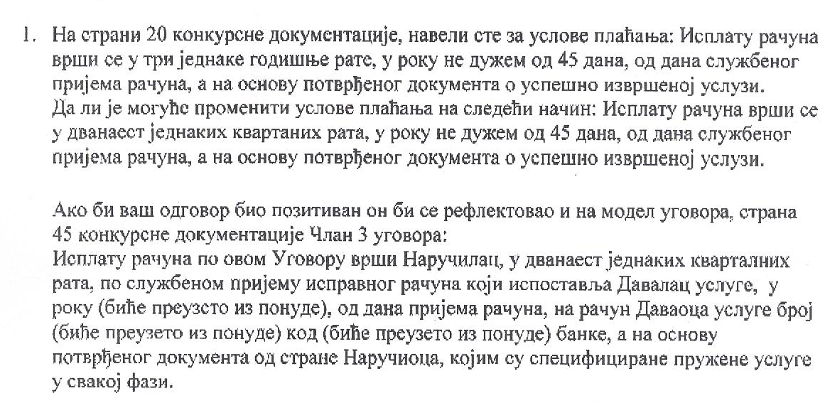

О д г о в о р

Одговор је садржан у измени конкурсне документације од 12.09.2014. године а која је објављена на Порталу Управе за јавне набавке и Порталу Наручиоца.

